**แบบรายงานผลการดำเนินงานโครงการสนองพระราชดำริ อพ.สธ.ประจำปีงบประมาณ พ.ศ.2567**

**หน่วยงาน เทศบาลตำบลท่ายาง อำเภอทุ่งใหญ่ จังหวัดนครศรีธรรมราช**

**1.กิจกรรมที่** F2 A4

**2.ชื่อโครงการ** โครงการอนุรักษ์พันธุกรรมพืชอันเนื่องมาจากพระราชดำริ

**3.ชื่อหน่วยงาน** เทศบาลตำบลท่ายาง อำเภอทุ่งใหญ่ จังหวัดนครศรีธรรมราช

**4.การดำเนินงานตามแผนแม่บท** ☑ มี 🗆 ไม่มี

**5.งบประมาณที่เสนอขอ** 108,000 บาท

**6.งบประมาณที่ใช้จริง** 108,000 บาท

**7.แหล่งที่มาของงบประมาณ** งบเทศบาล

**8.พื้นที่ดำเนินการ/พิกัด** บริเวณหน้าสำนักงานเทศบาลตำบลท่ายาง

**9.เป้าหมาย/วัตถุประสงค์**

9.1 เพื่อสนองพระราชดำริโครงการอนุรักษ์พันธุกรรมพืชอันเนื่องมาจากพระราชดำริฯ (อพ.สธ.)

9.2 เพื่ออนุรักษ์ไม้พื้นถิ่น

**10.ผลการดำเนินงาน**

10.1 ปีงบประมาณ พ.ศ.2565 เทศบาลตำบลท่ายางได้ดำเนินโครงการอนุรักษ์พันธุกรรมพืชอันเนื่องมาจากพระราชดำริ โดยการจัดซื้อพันธุ์ไม้พื้นถิ่น ไม้มงคล และไม้หายากมาปลูกและจัดเป็นสวนพฤกษศาสตร์บริเวณหน้าสำนักงานเทศบาลบาลพร้อมจัดทำป้ายชื่อต้นไม้ และจัดทำโรงเพาะชำ ใช้งบประมาณดำเนินการ จำนวน 30,000 บาท และได้รับงบประมาณสนับสนุนจากจากสมาคมสันนิบาตเทศบาลจังหวัดนครศรีธรรมราช จำนวน 20,000 บาท

10.2 ปีงบประมาณ พ.ศ.2566 เทศบาลตำบลท่ายางได้ดำเนินการเพิ่มพื้นที่สีเขียวโดยการจัดซื้อพันธุ์ไม้ไปปลูกบริเวณรอบสระน้ำหนองบัวซึ่งเป็นสถานที่พักผ่อนและออกกำลังกายของชุมชน ใช้งบประมาณดำเนินการ จำนวน 5,000 บาท

10.3 ปีงบประมาณ พ.ศ.2567 เทศบาลตำบลท่ายางดำเนินโครงการอนุรักษ์พันธุกรรมพืชอันเนื่องมาจากพระราชดำริโดยจ้างเหมาบริการบุคคล จำนวน 1 คน ในการบำรุงรักษาและดูแลสวนพฤษศาสตร์ รวมทั้งบริเวณอื่นที่ได้ไปดำเนินโครงการ งบประมาณ จำนวน 108,000 บาท

**11.รายละเอียด/ภาพกิจกรรม/ภาพประกอบ (พร้อมอธิบายภาพ)**

(1) เทศบาลตำบลท่ายาง ดำเนินการจัดหาพันธุ์ไม้พื้นถิ่น ไม้มงคล และไม้หายากมาปลูกในสวนพฤษศาสตร์หลายชนิดโดยได้ติดป้ายชื่อต้นไม้เพื่อให้ประชาชนได้ทราบชื่อต้นไม้แต่ละชนิด ดังนี้

1. ต้นจิกนา จำนวน 10 ต้น

2. ต้นหว้า จำนวน 7 ต้น

3. ต้นตะแบกนา จำนวน 1 ต้น

4. ต้นชุมแสง จำนวน 1 ต้น

5. ต้นพะยูง จำนวน 8 ต้น

6. ต้นหูกระจง จำนวน 18 ต้น

7. ต้นจันผา จำนวน 8 ต้น

8. ว่านเพชรหึง จำนวน 2 ต้น

9. ต้นปรง จำนวน 1 ต้น

10. ต้นสาคู จำนวน 2 ต้น

11. ต้นตาลฟ้า จำนวน 2 ต้น

12. ต้นทองอุไร จำนวน 20 ต้น

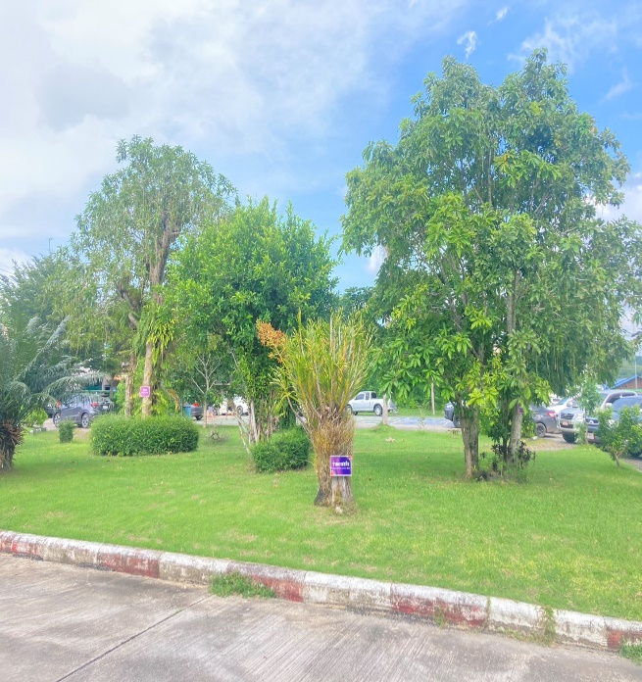 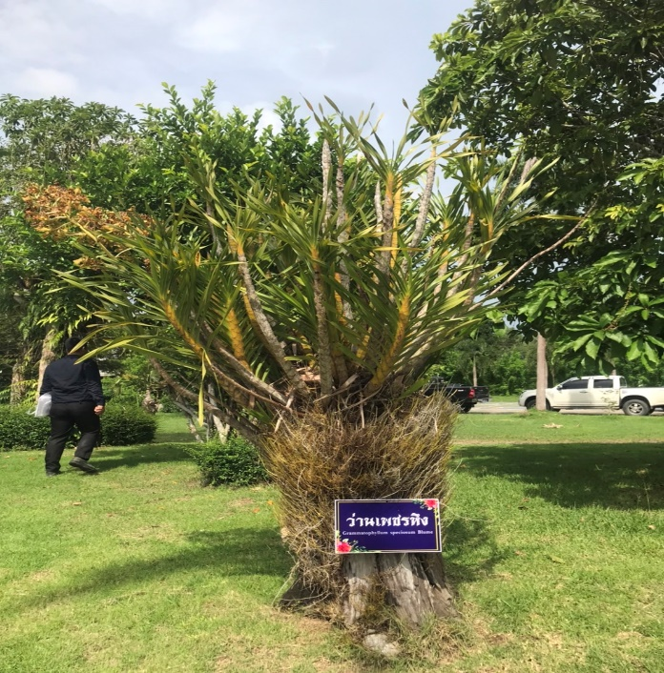

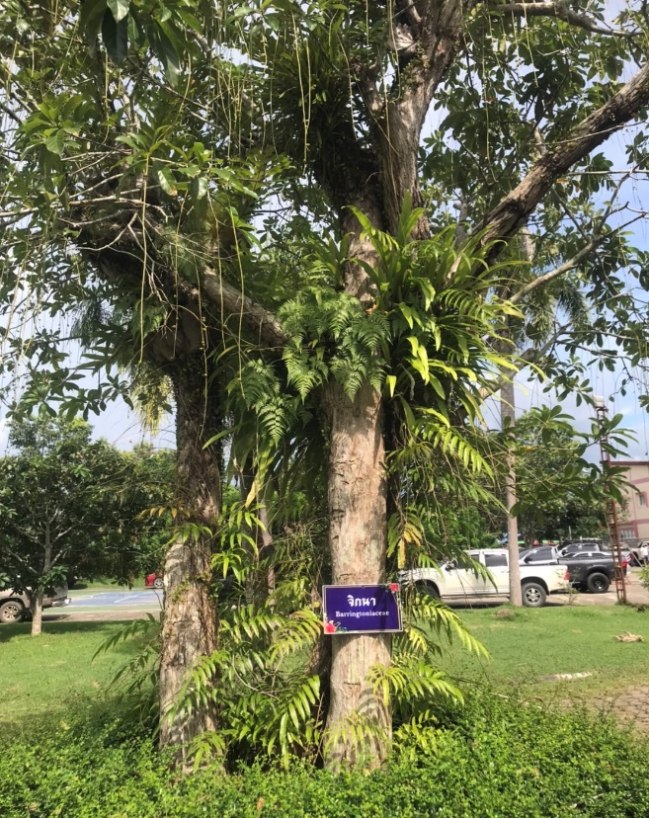 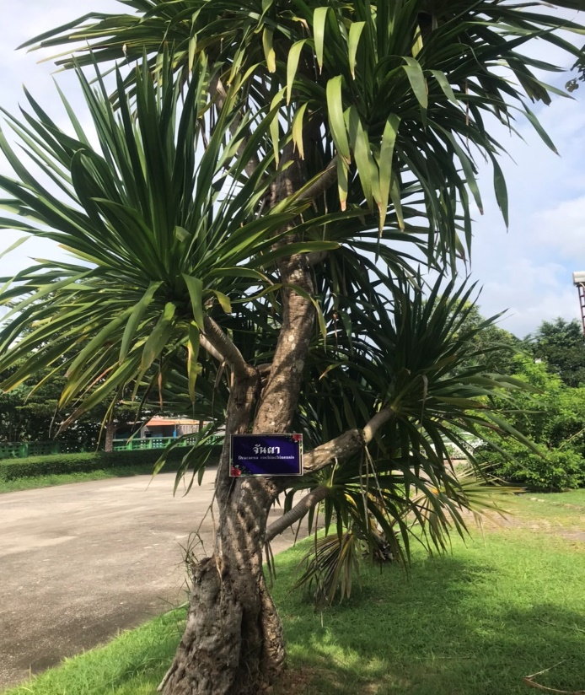

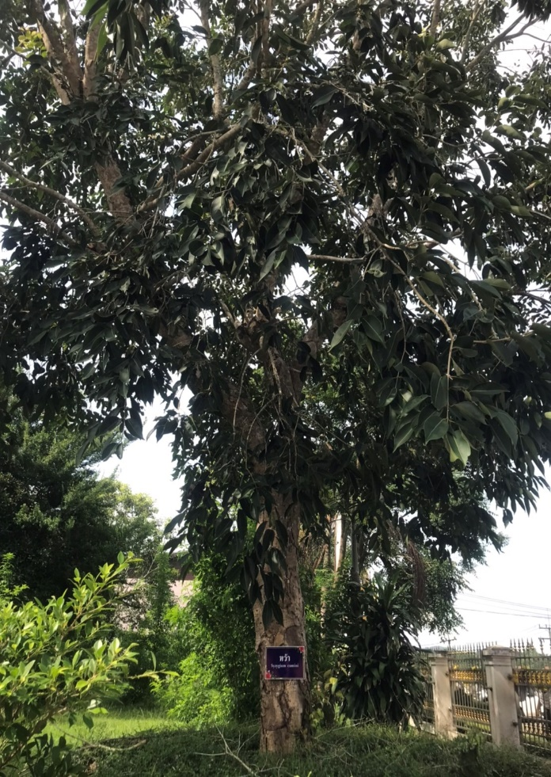 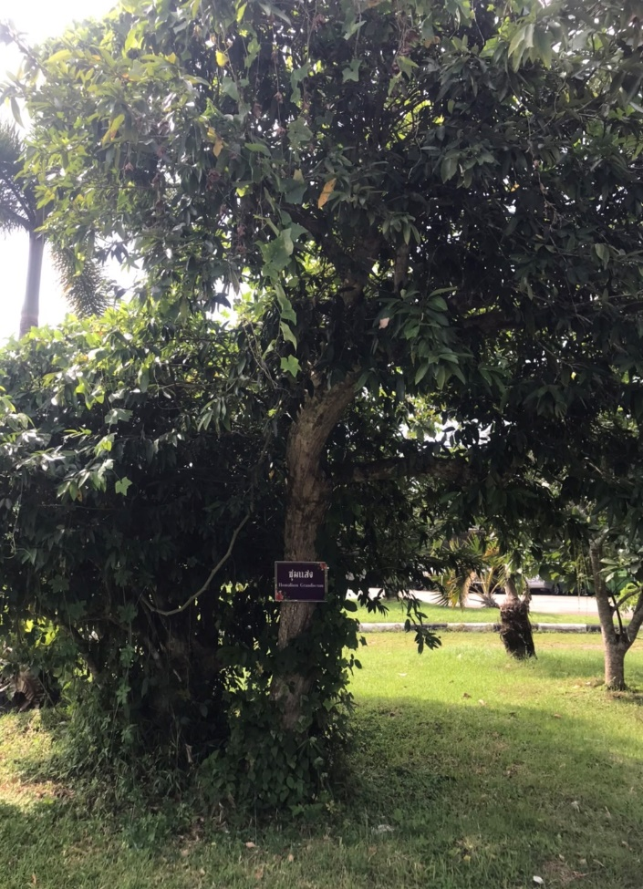

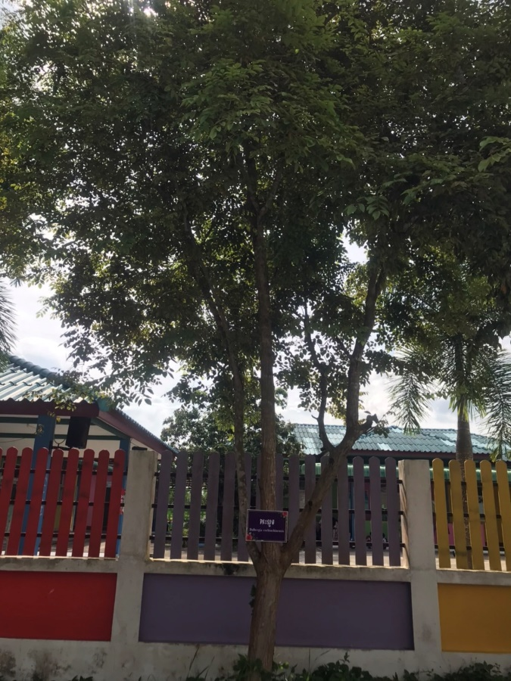 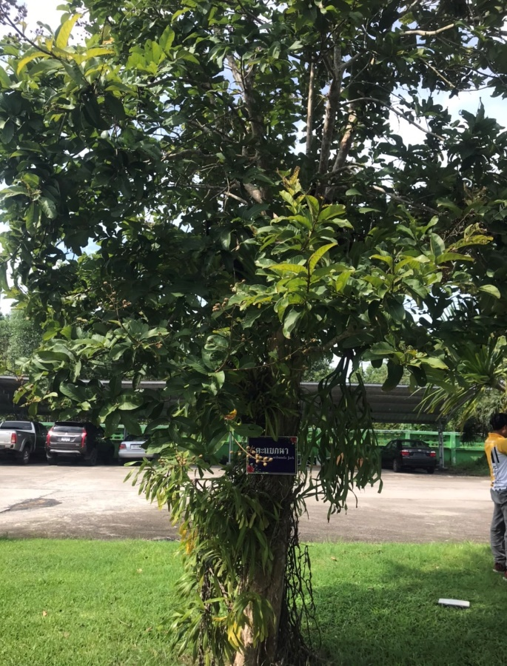

2. ก่อสร้างโรงเพาะชำเพื่อเก็บพันธุ์ไม้ประเภทไม้ในร่ม เช่น ไม้ตระกูลบอน และตระกูลว่านต่างๆ โดยได้รับงบประมาณสนับสนุนในการจัดซื้อพันธุ์ไม้จากสมาคมสันนิบาตเทศบาลจังหวัดนครศรีธรรมราช ในโครงการสวน 130 ปี เนื่องในโอกาสสถาปนากระทรวงมหาดไทย ครบ 130 ปี จำนวน 20,000 บาท

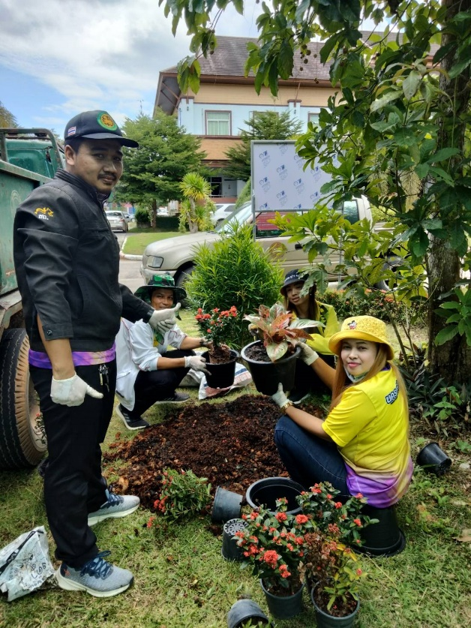 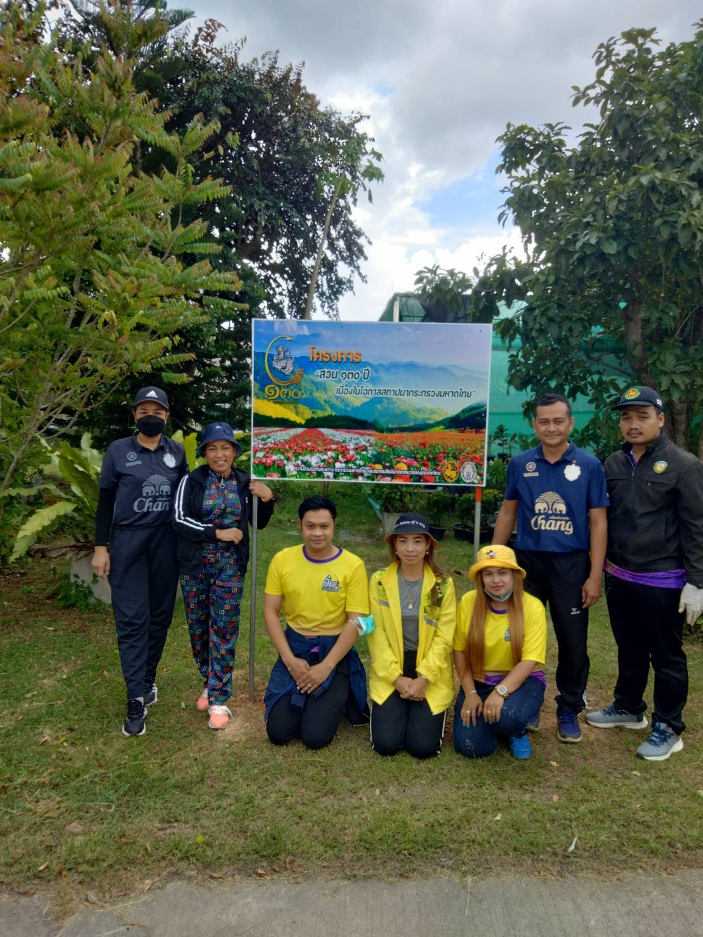

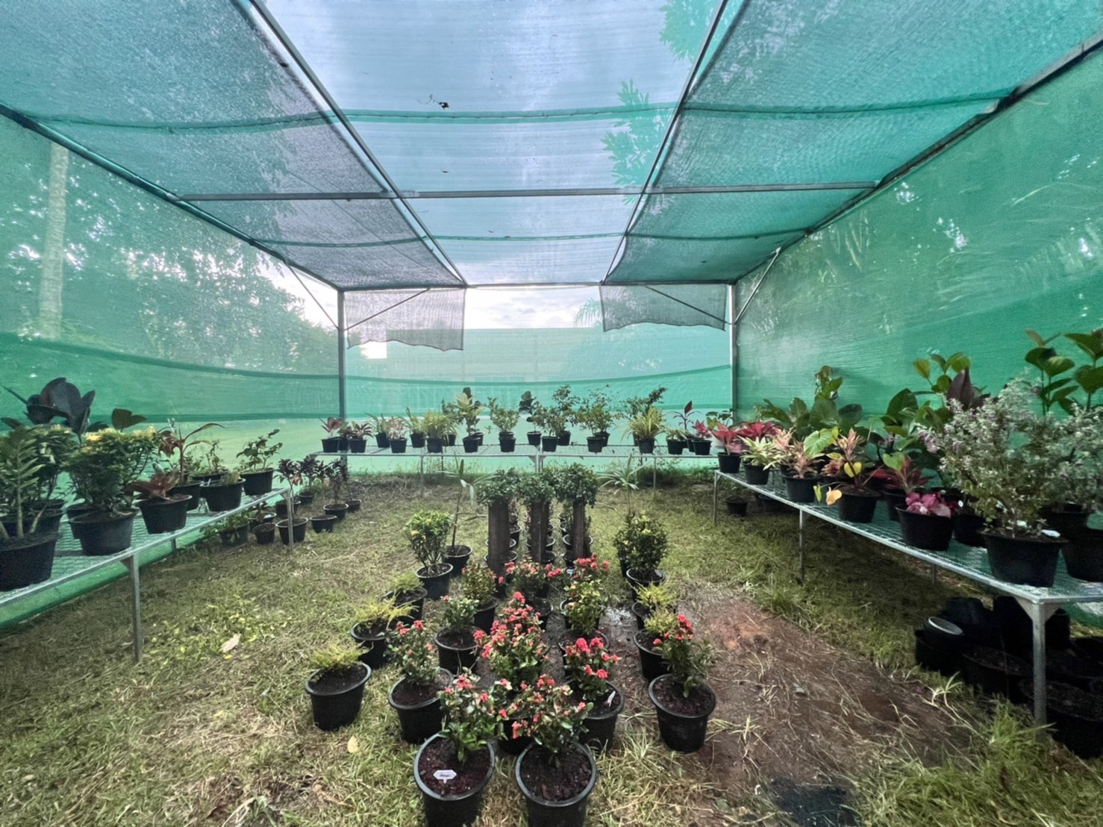

3. เทศบาลตำบลท่ายางจัดกิจกรรมปลูกต้นไม้เพื่อเพิ่มพื้นที่สีเขียวโดยการจัดซื้อพันธุ์ไม้ไปปลูกบริเวณรอบสระน้ำหนองบัวซึ่งเป็นสถานที่พักผ่อนและออกกำลังกายของชุมชน เป็นต้นชมพูพันธุ์ทิพ จำนวน 70 ต้น

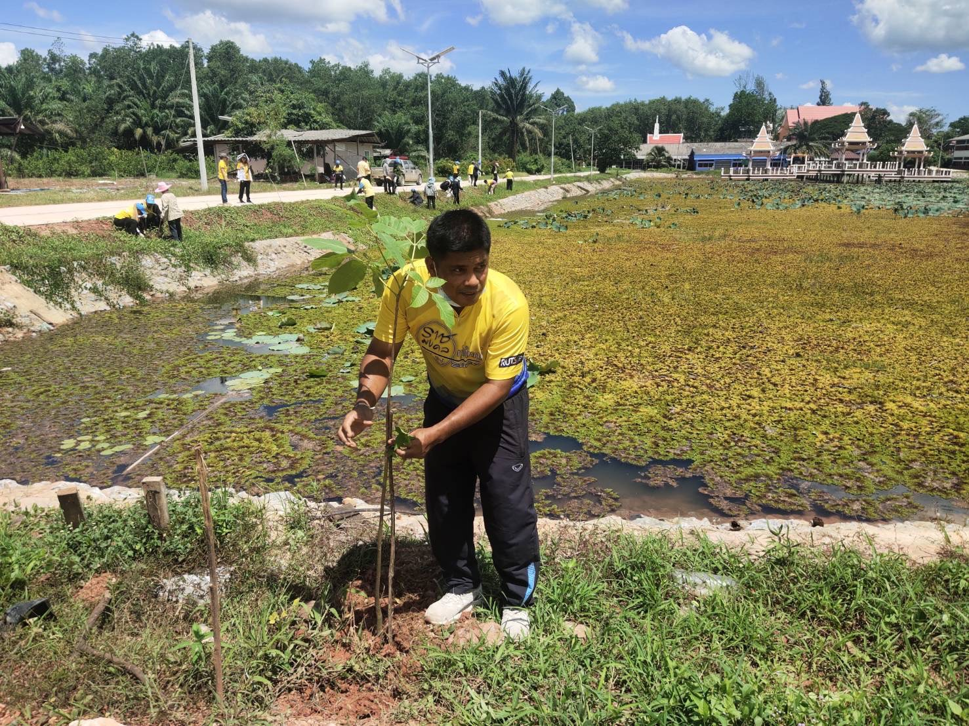

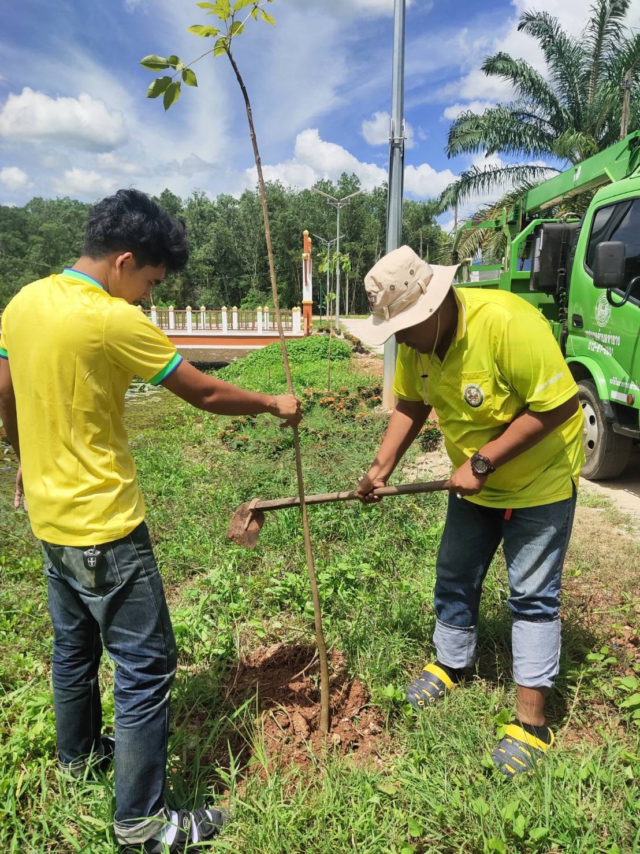

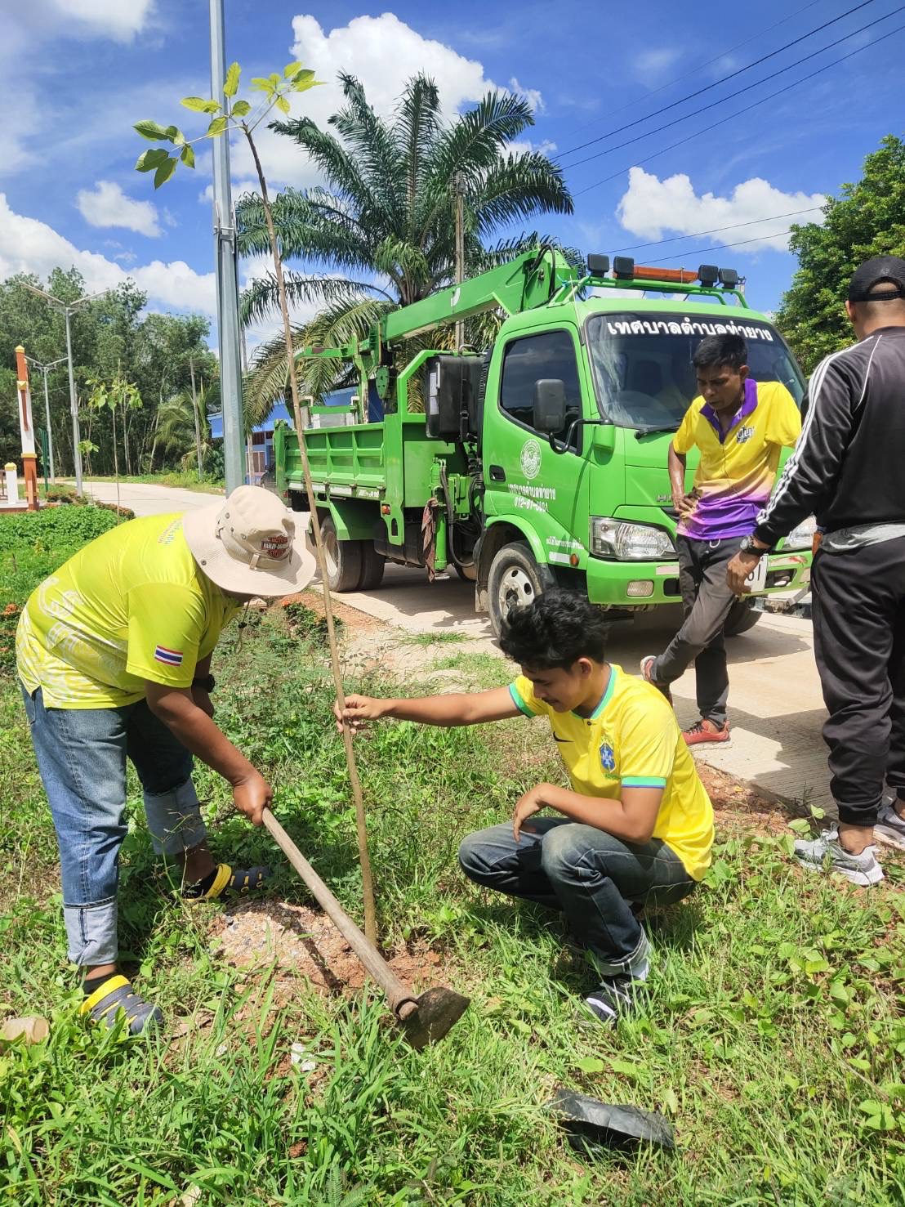

**12. บุคคล/หน่วยงานที่รับผิดชอบ**

**ผู้รับผิดชอบโครงการ** นายณรงค์ชัย ใยทอง ตำแหน่ง นักวิเคราะห์นโยบายและแผน สังกัดสำนักปลัดเทศบาลตำบลท่ายาง เบอร์โทร 075 489 110